ATIVIDADE DE ESTUDO EM CASA

Disciplina: Música Professor: Romulo

Turmas: 1ª e 2ª etapa Qtde de aulas: 02 Data: 16/11 a 30/11 2020
Descrição/orientação para realizar a atividade:
- Vivenciar a pulsação e a subdivisão rítmica em jogos musicais por meio do canto e do movimento corporal.
- Resgatar e ampliar o repertório de jogos de mãos e brinquedos cantados.
- Adequar gestos de mãos para brincadeiras tradicionais.
- Aprender sobre o processo de transmissão dos jogos musicais.
- Realizar o(s) jogo(s) proposto(s) em aula.
Imitando os bichos

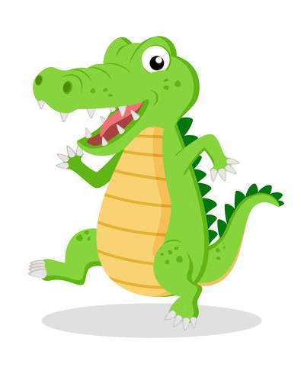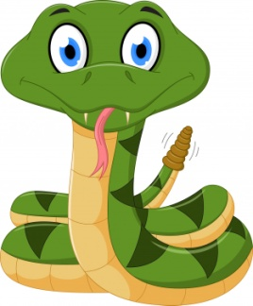 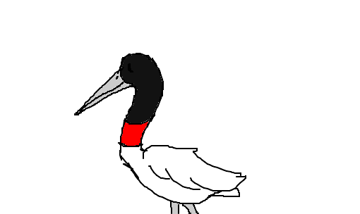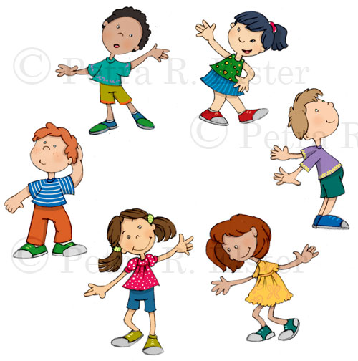https://www.youtube.com/watch?v=slShEL-N1mA

